**【31101　匯款收入】**

**壹、交易介紹**

|  |  |
| --- | --- |
| 原交易代號 | 原交易名稱 |
| N601 | 跨行匯款收入(無摺) |
| T601 | 跨行匯款收入(有摺) |

‧整合原交易如上。

‧提供櫃員做為單筆台幣跨行匯款交易之收入帳務。

* + 扣款來源：可選擇「收現金」、「銷：多筆交易序號」、「帳戶扣款」三種。
  + 可連結交易【代印匯款申請書】及【手續費優惠查詢】。
  + 依扣款來源、匯款種類、匯款金額自動計算手續費。
  + 若於交易畫面中輸入之「匯款人統編」或「扣款帳號」為本行手續費優惠客群，系統會自動發查其手續費優惠並引入交易畫面，若使用者調整「手續費金額」低於系統預設值，該筆交易須經主管授權。
  + 若點選【手續費優惠查詢】，返回主畫面時，系統會引入其查詢歸戶之手續費優惠，惟使用「帳戶扣款」者，其手續費優惠以該筆交易之「扣款帳號」為主。
  + 匯款金額
    - 一般入戶電匯：每筆匯款金額最高不得超過新台幣五千萬元，若申請匯款金額超過五千萬時，應分筆辦理之。
    - 國庫匯款、同業匯款、證券、票券：每筆匯款金額不限。

**貳、執行路徑**

匯款→匯出匯款→匯款收入

**參、操作及業務規則說明**

**一、扣款來源：1-收現金**

　　選擇「匯款種類」及輸入「匯款金額」，系統依據匯款金額自動計算「手續費」，並加總「現金：收款總額」，輸入「匯款人統編」及「收款人帳號」，點擊【執行】，交易成功後請驗證匯款申請書。

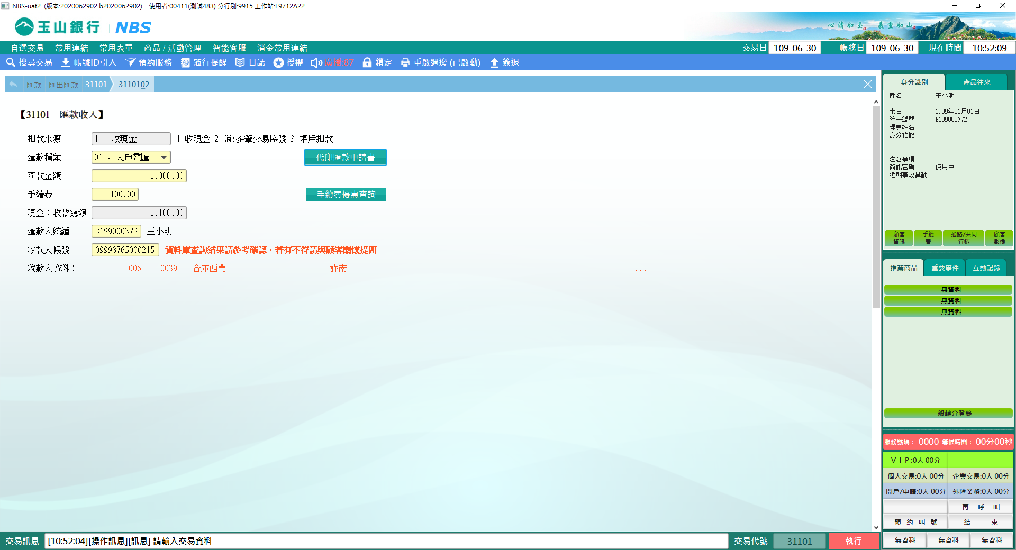

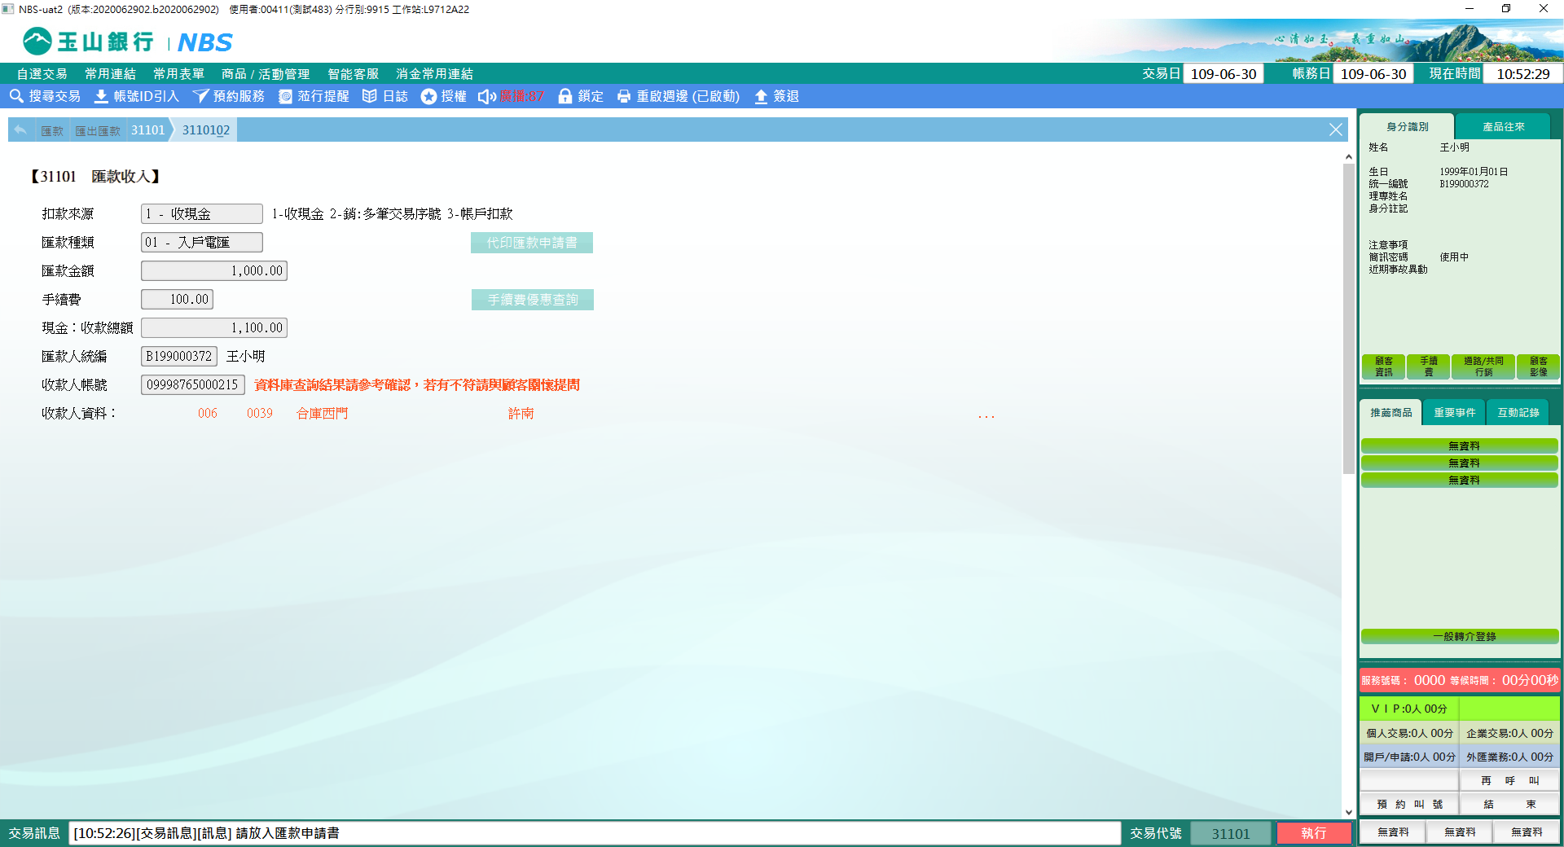

※特殊情境：

如遇颱風天或和訊系統故障，NBS系統將開啟EAML掃描模組，請依匯款申請書填載內容登打「收款人」、「匯款人」、「代理人」欄位，並點擊【EAML名單掃描】，系統連動至12106 EAML串接掃描交易，點擊【全部發查】，並依據「掃描結果」指示接續後方作業，舉例：若EAML掃描結果正常，請點擊【回原交易】按鈕，系統將「掃描結果」引入主畫面，點擊【執行】，交易成功後請驗證匯款申請書；若未執行EAML掃描或掃描結果異常，則系統控管不可執行交易。

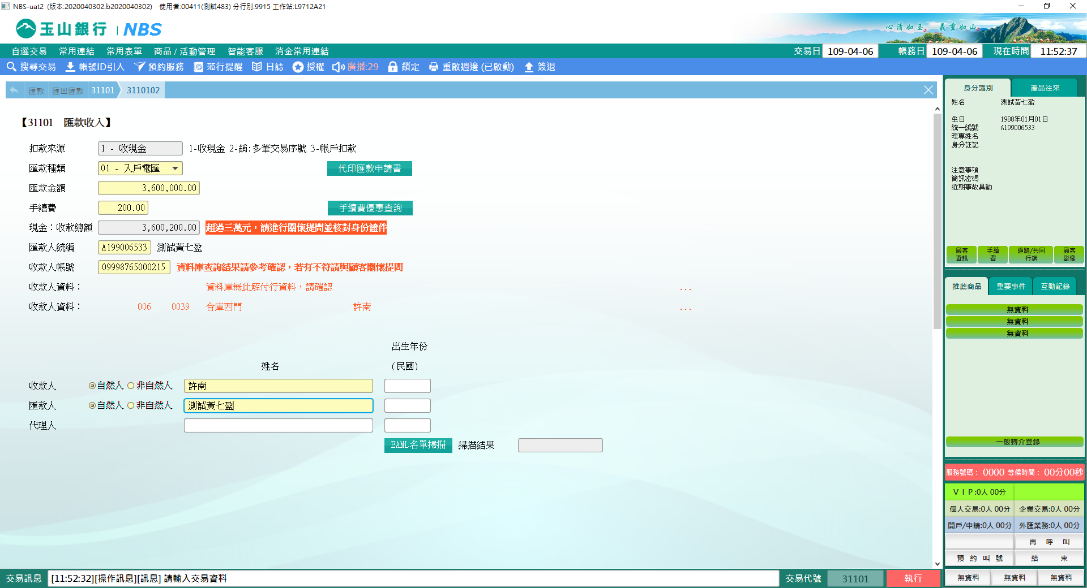

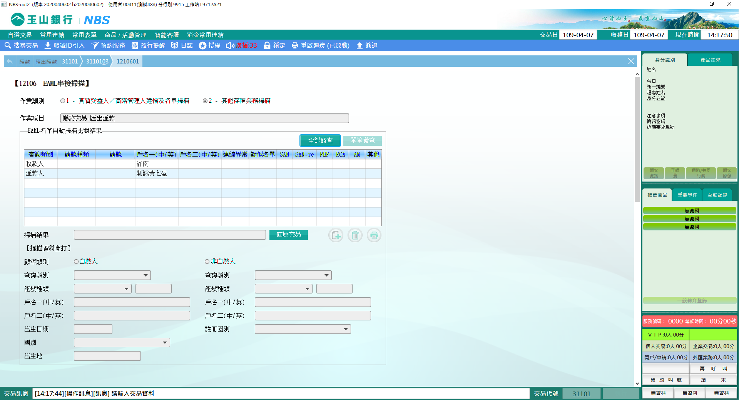

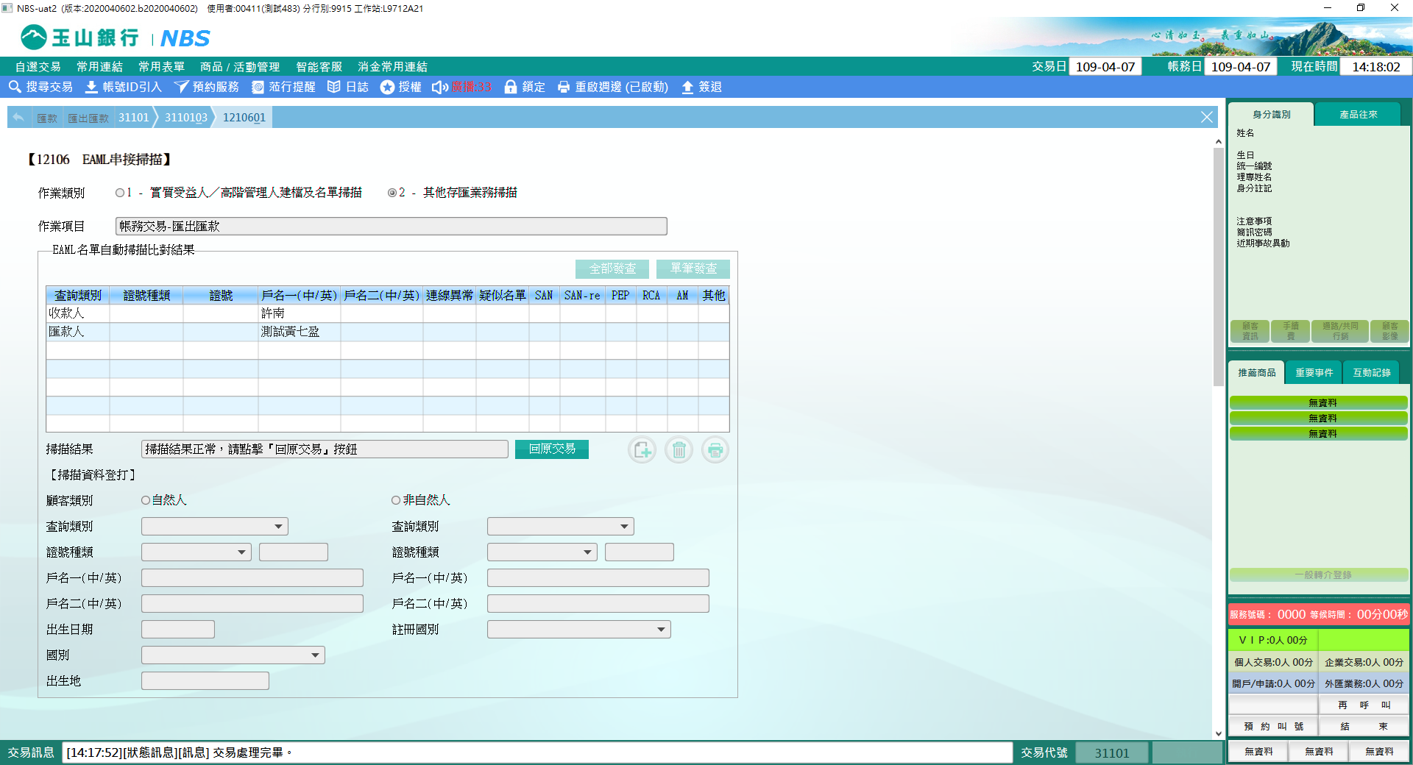

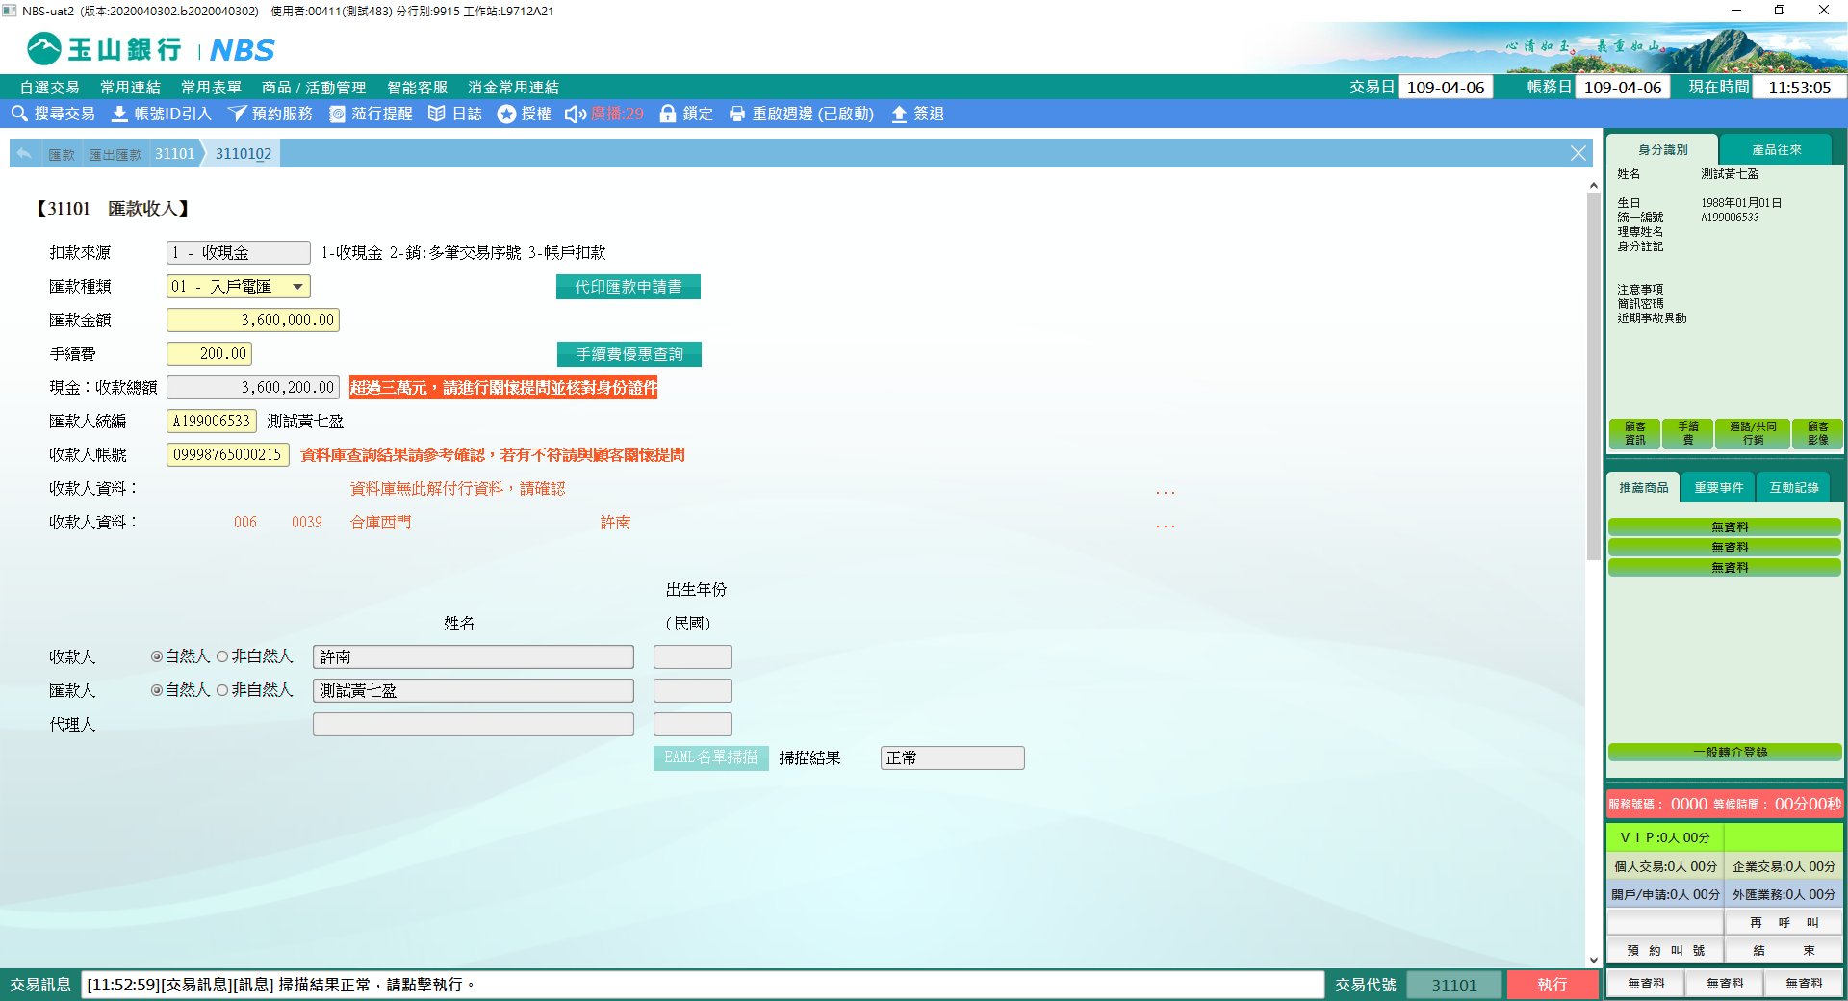

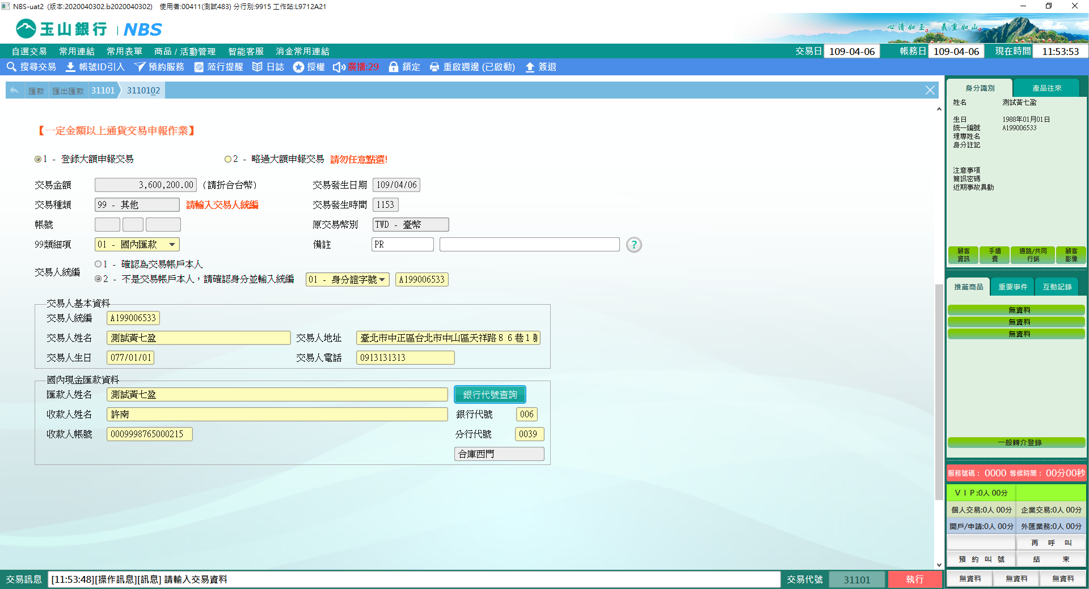

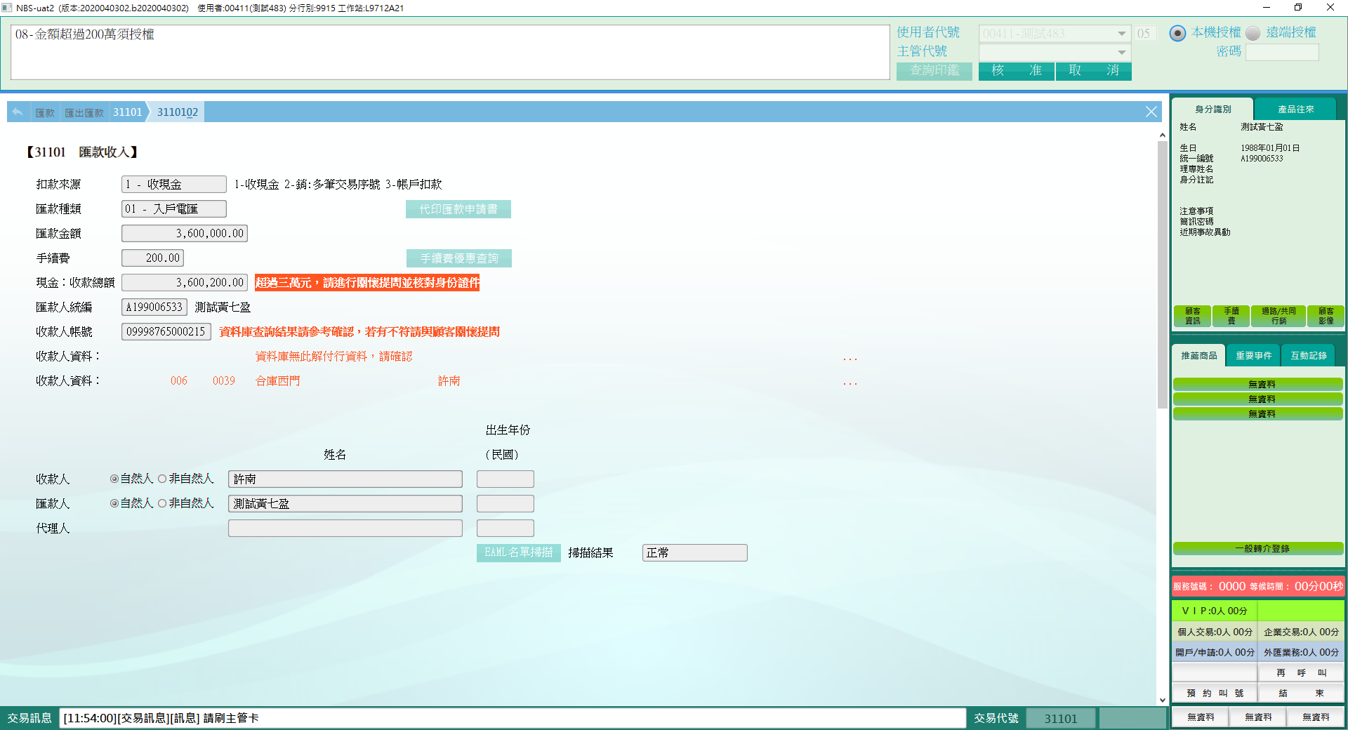

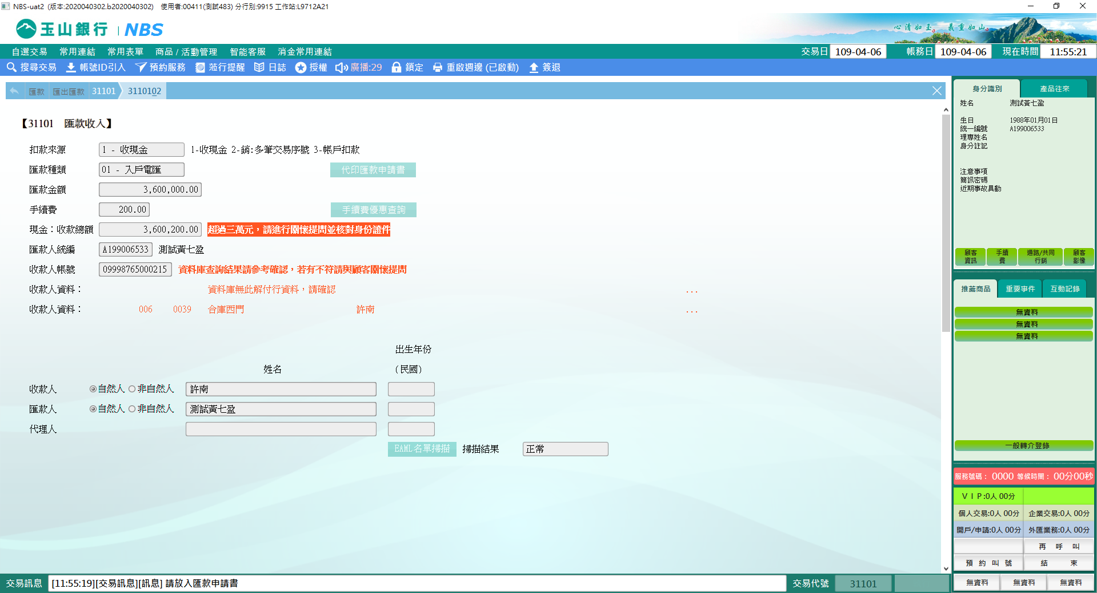

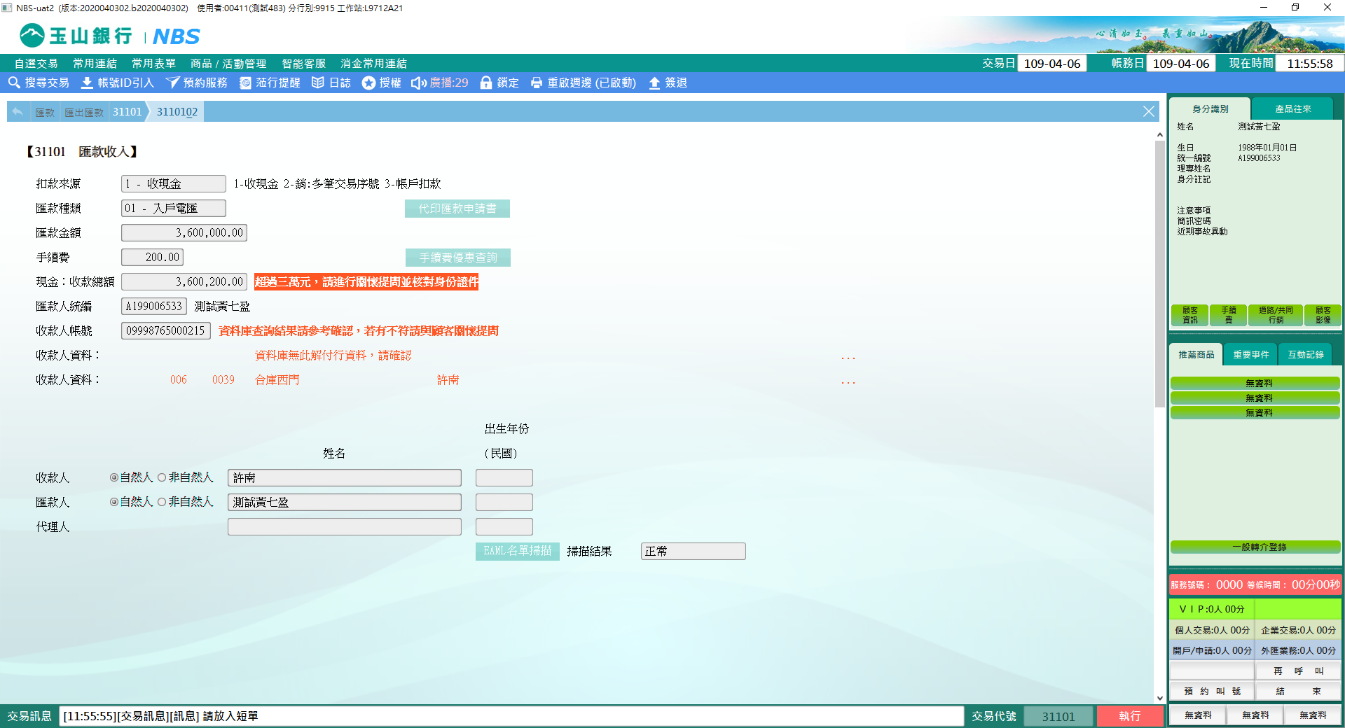

**二、扣款來源：2-銷：多筆交易序號**

　　選擇「匯款種類」及輸入「銷：多筆交易序號」、「匯款金額」，系統依據匯款金額自動計算「手續費」，輸入「收款人帳號」，點擊【執行】，交易成功後請驗證匯款申請書。

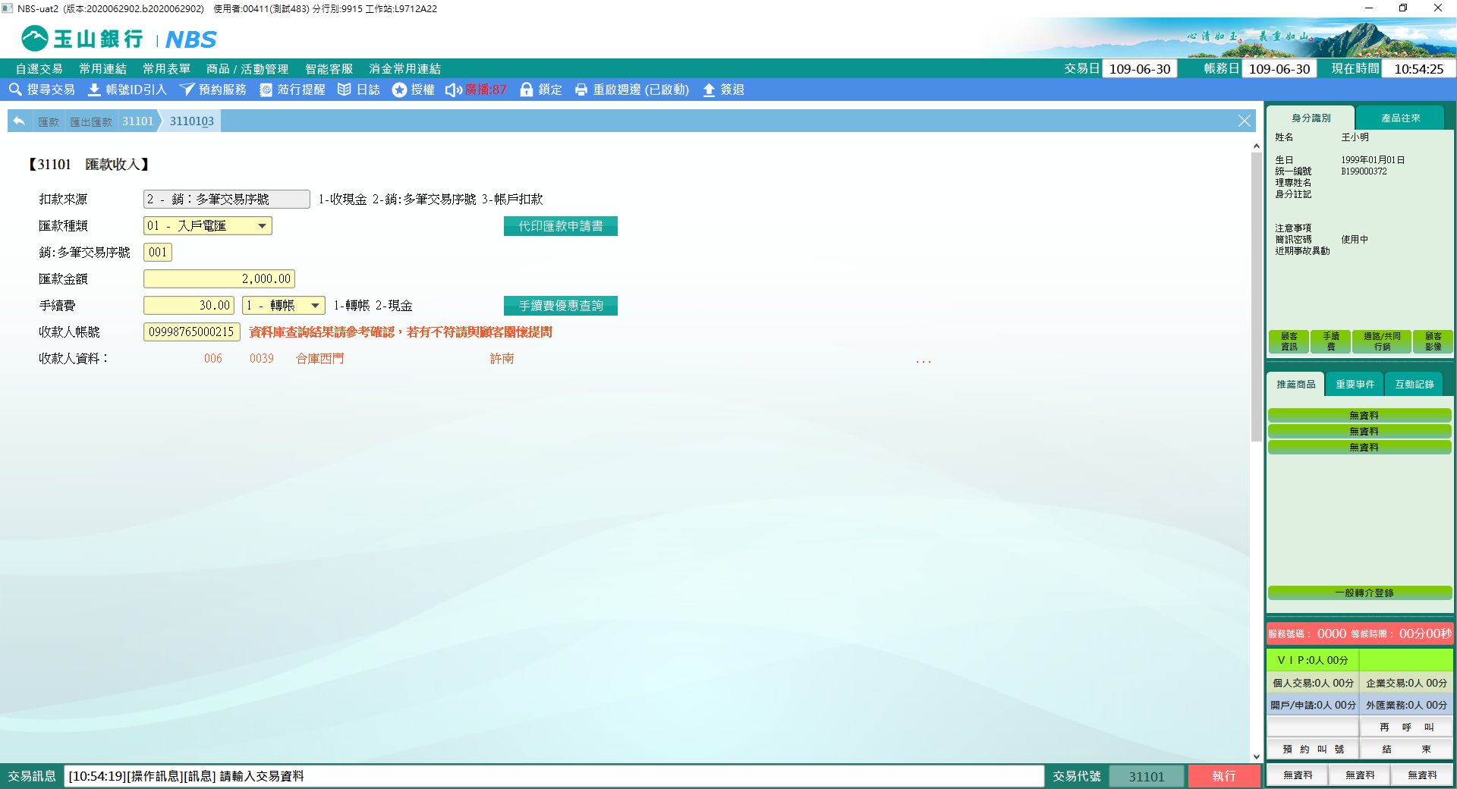

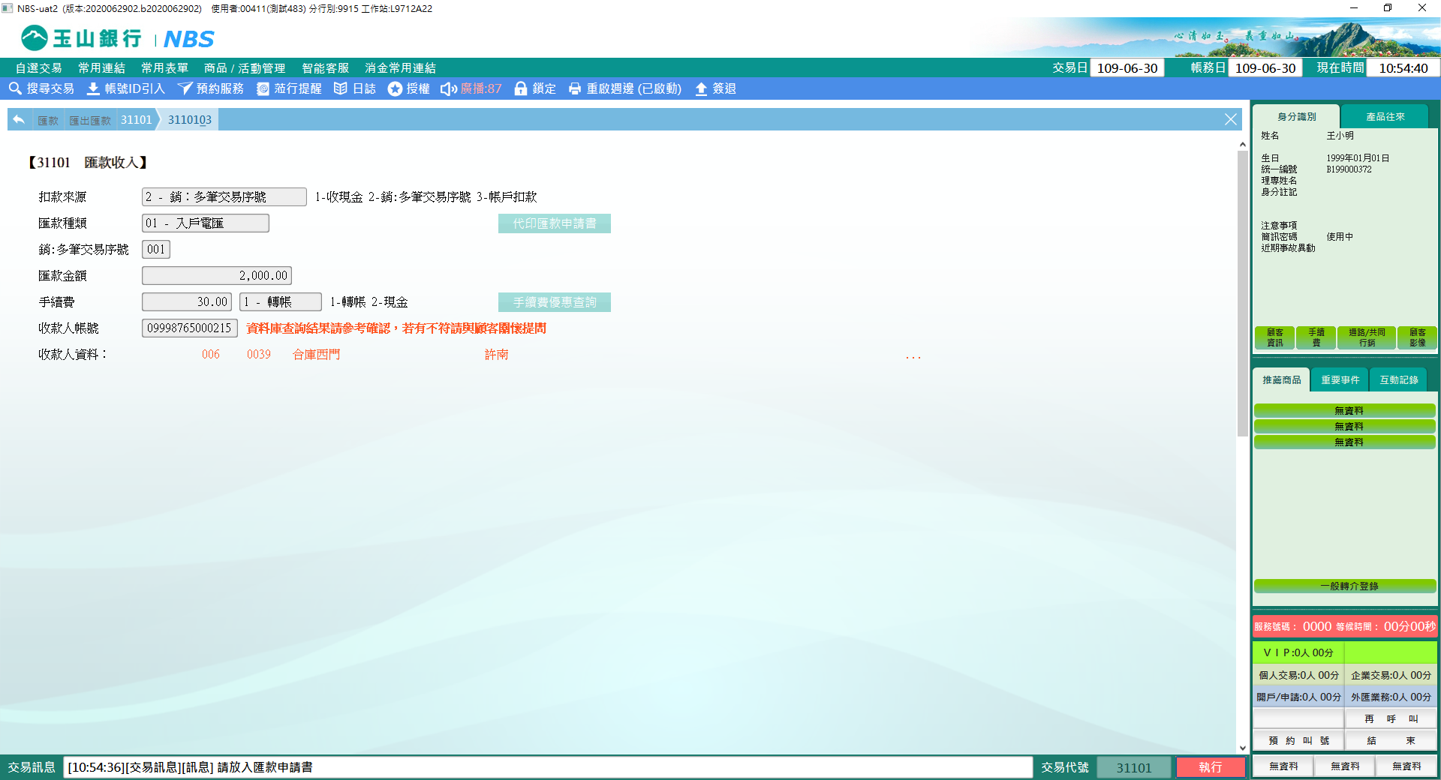

※特殊情境：

如遇颱風天或和訊系統故障，NBS系統將開啟EAML掃描模組，請依匯款申請書填載內容登打「收款人」、「匯款人」、「代理人」欄位，並點擊【EAML名單掃描】，系統連動至12106 EAML串接掃描交易，點擊【全部發查】，並依據「掃描結果」指示接續後方作業，舉例：若EAML掃描結果正常，請點擊【回原交易】按鈕，系統將「掃描結果」引入主畫面，點擊【執行】，交易成功後請驗證匯款申請書；若未執行EAML掃描或掃描結果異常，則系統控管不可執行交易。

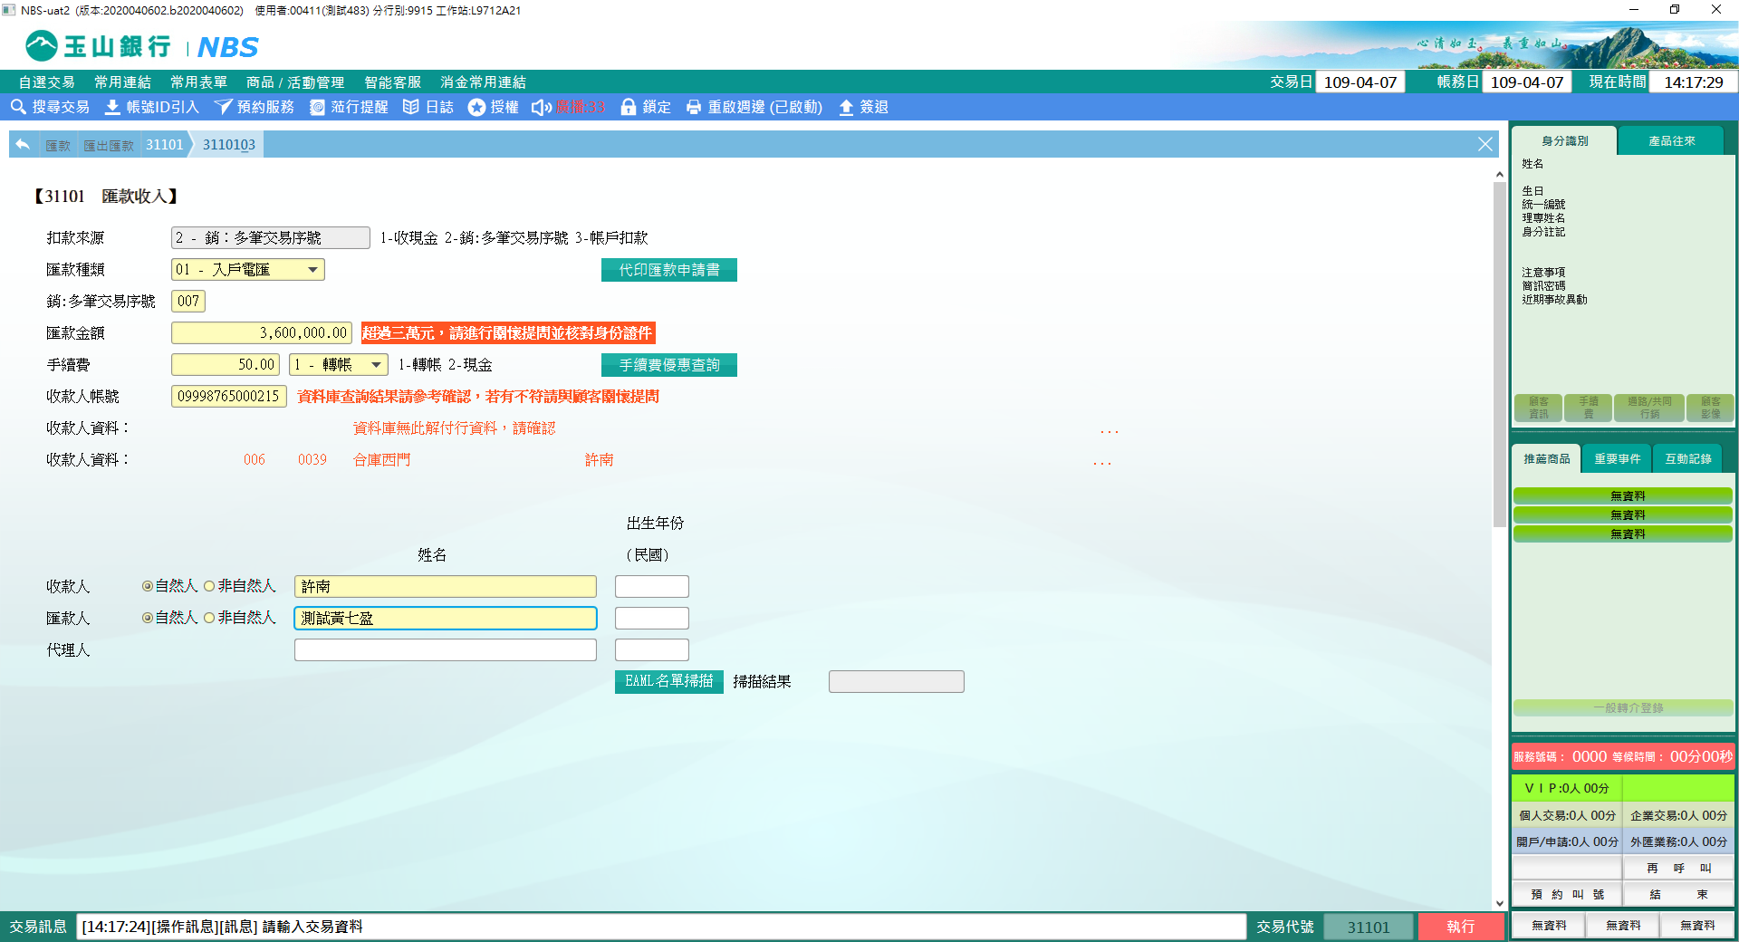





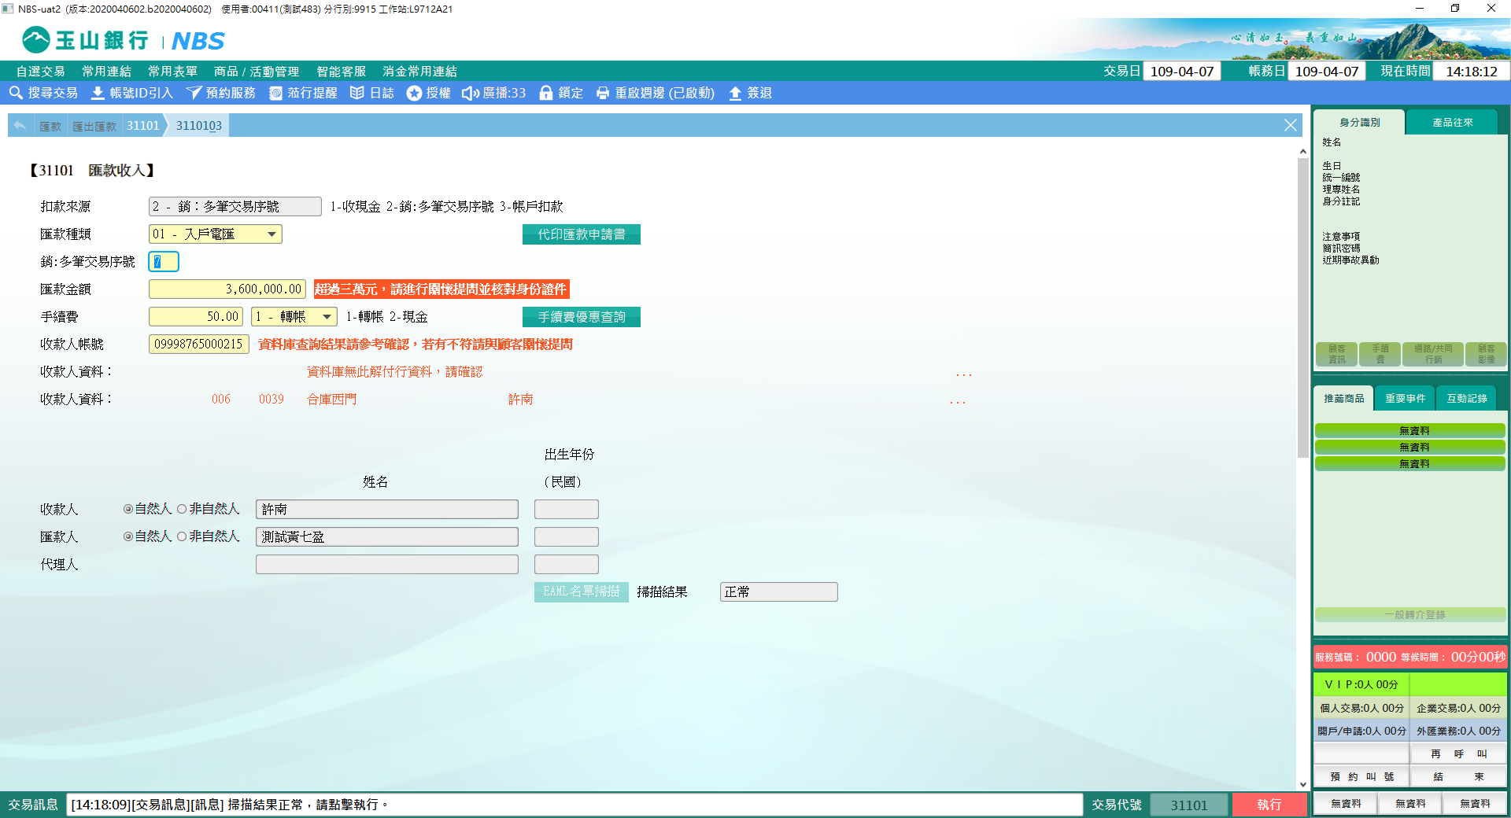

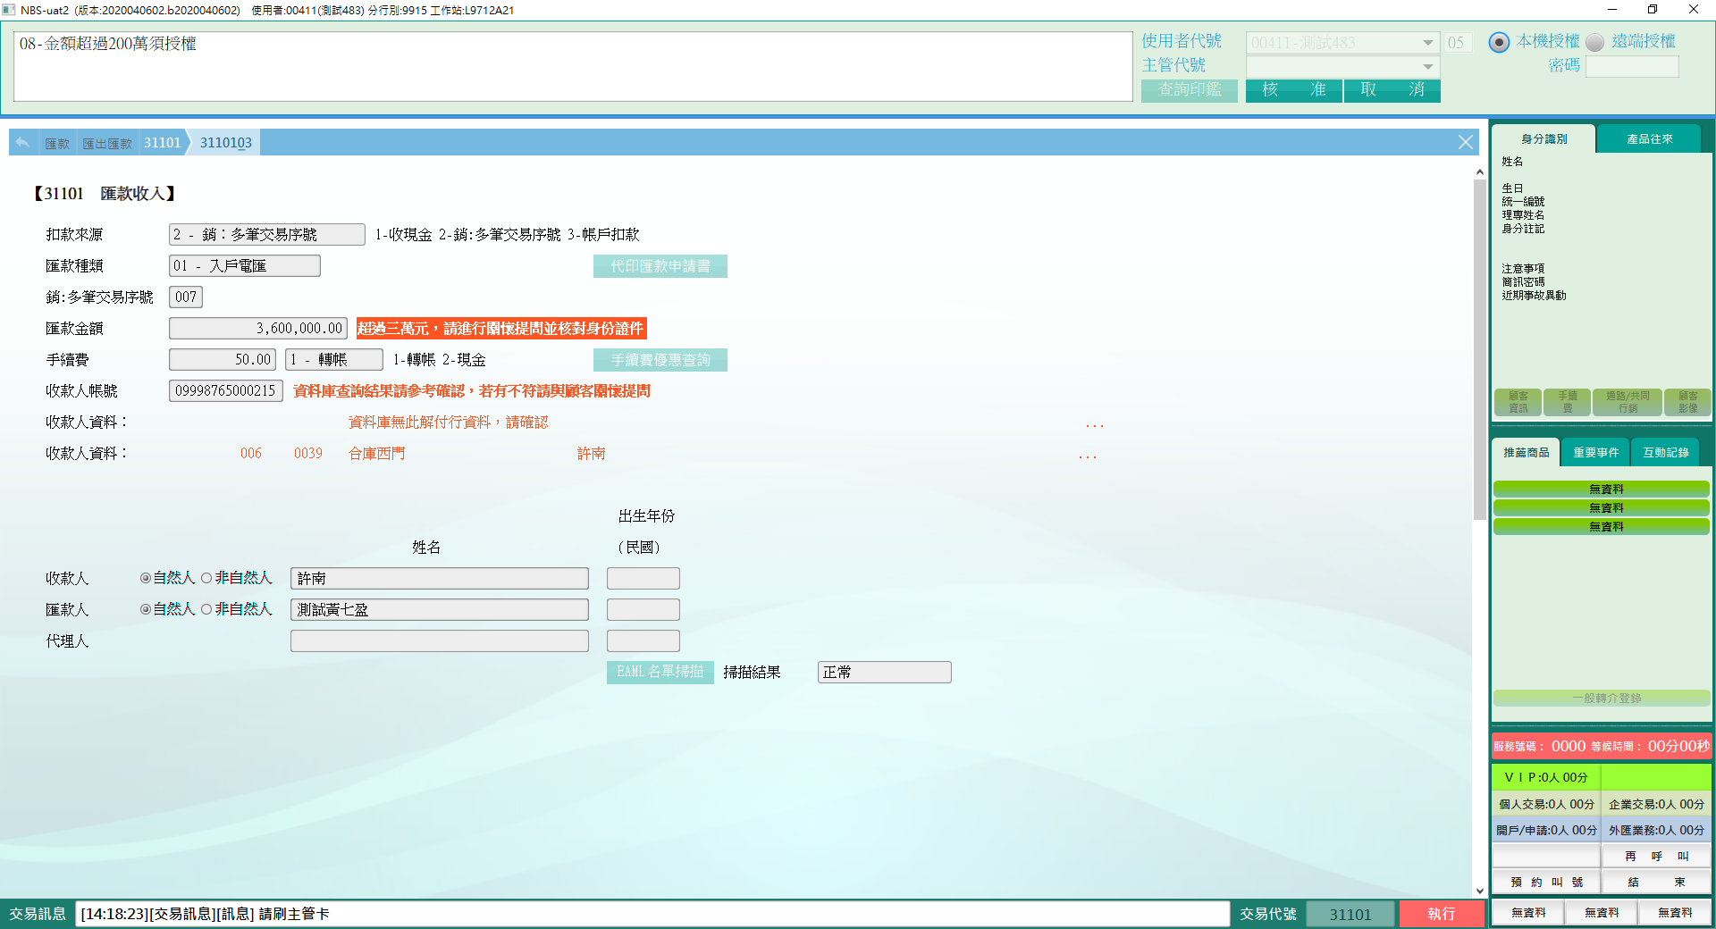

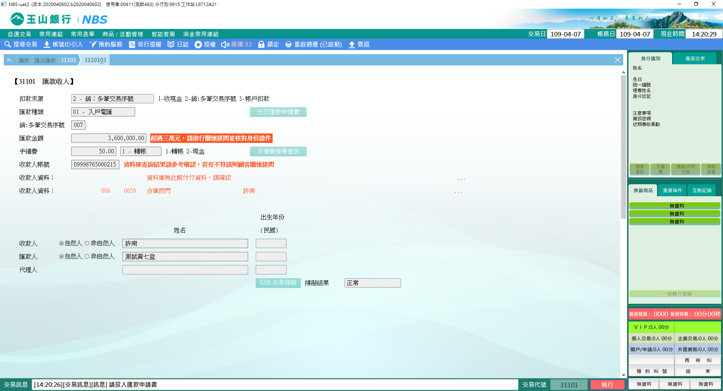

**三、作業類別：3-帳戶扣款**

　　選擇「匯款種類」、「有/無摺」選擇1-有摺，於刷存摺磁條後由系統自動引入存摺帳號，輸入「匯款金額」，系統依據匯款金額自動計算「手續費」，並加總「帳戶：扣款總額」，輸入「收款人帳號」，點擊【執行】，交易成功後請驗證匯款申請書及存摺。

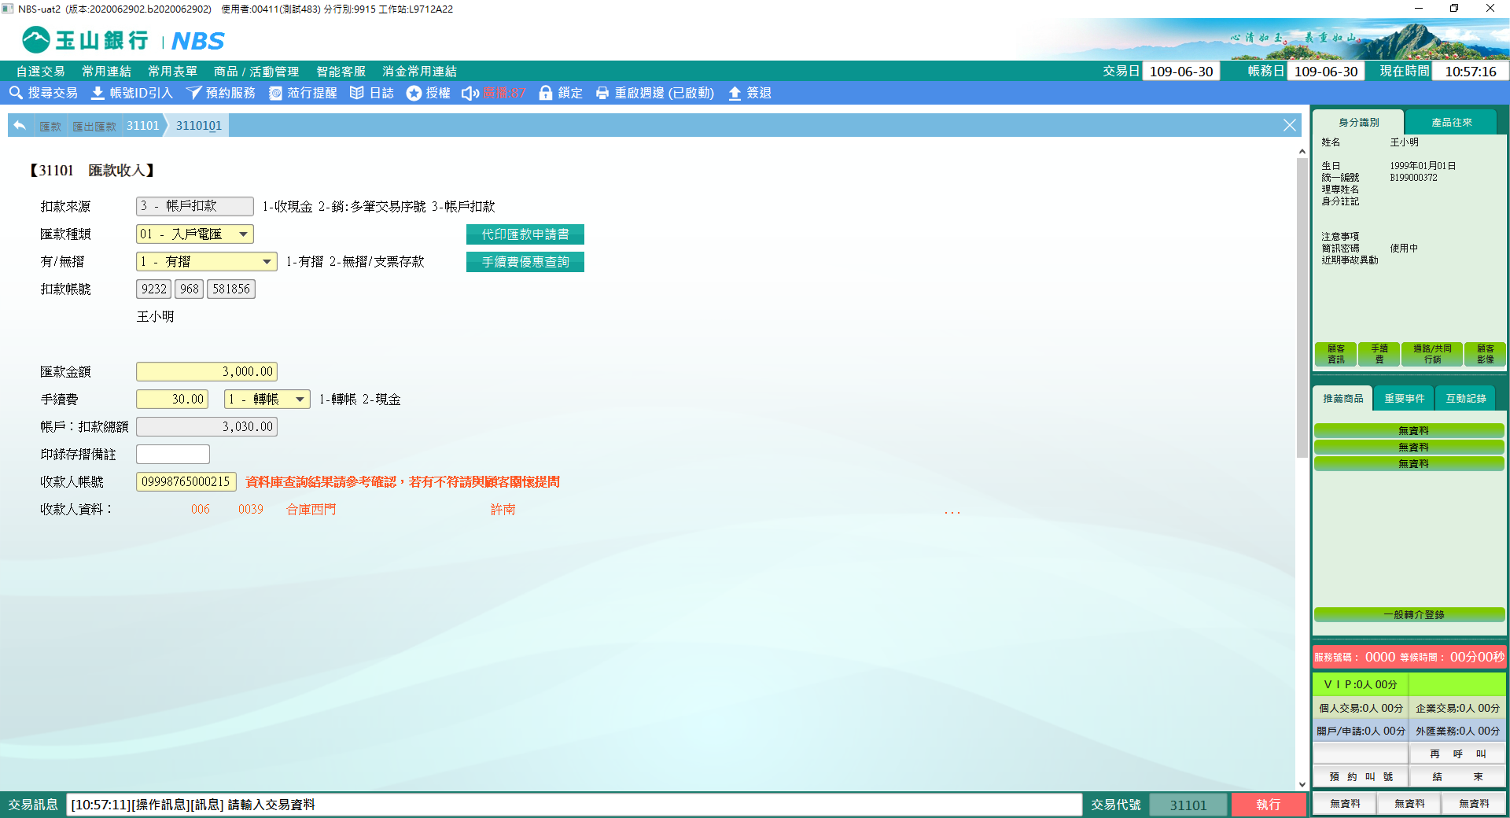

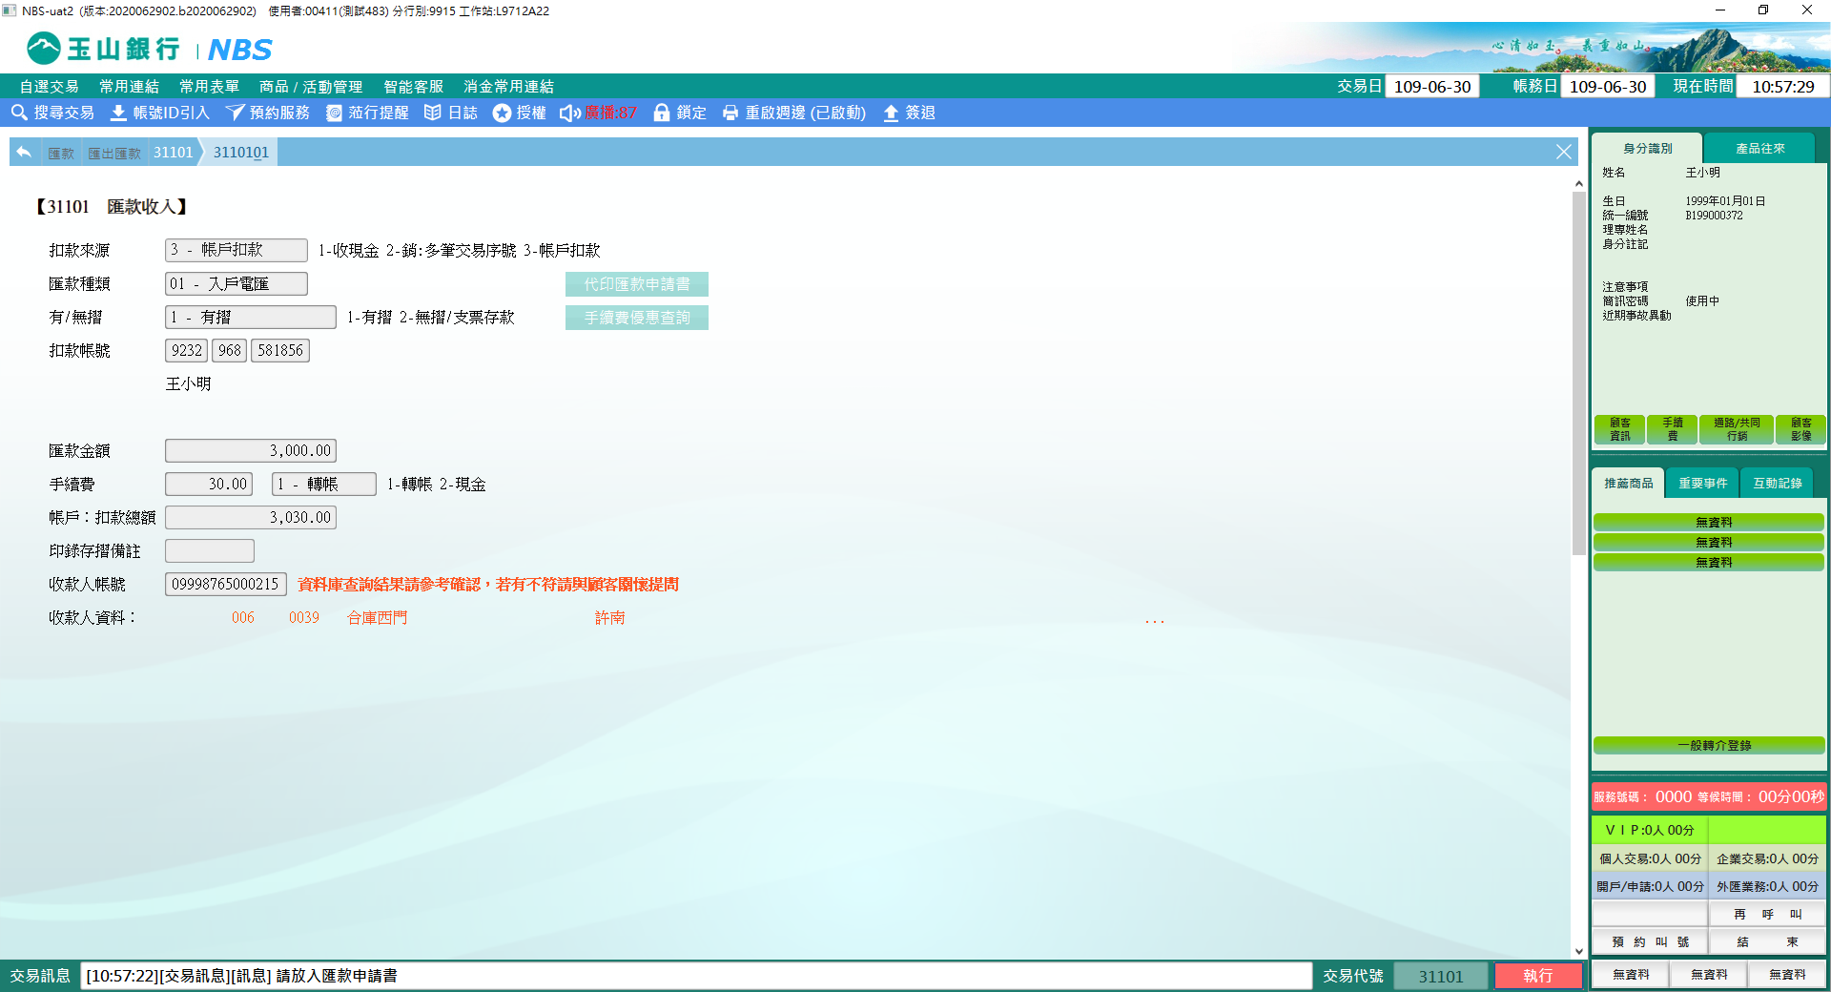

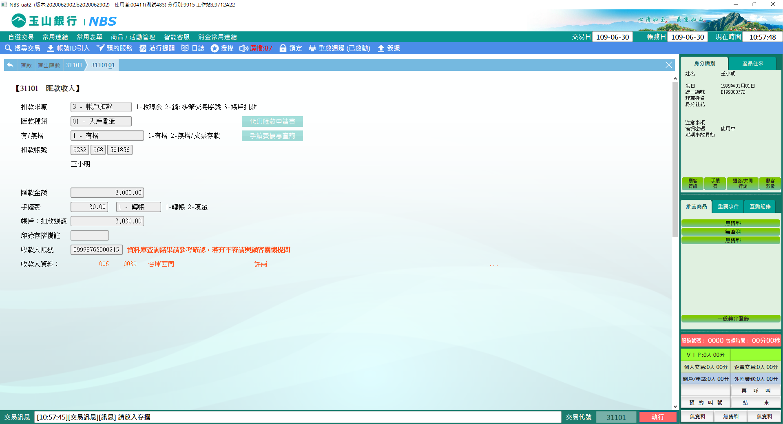

※特殊情境：

如遇颱風天或和訊系統故障，NBS系統將開啟EAML掃描模組，請依匯款申請書填載內容登打「收款人」、「匯款人」、「代理人」欄位，並點擊【EAML名單掃描】，系統連動至12106 EAML串接掃描交易，點擊【全部發查】，並依據「掃描結果」指示接續後方作業，舉例：若EAML掃描結果正常，請點擊【回原交易】按鈕，系統將「掃描結果」引入主畫面，點擊【執行】，交易成功後請驗證匯款申請書及存摺；若未執行EAML掃描或掃描結果異常，則系統控管不可執行交易。

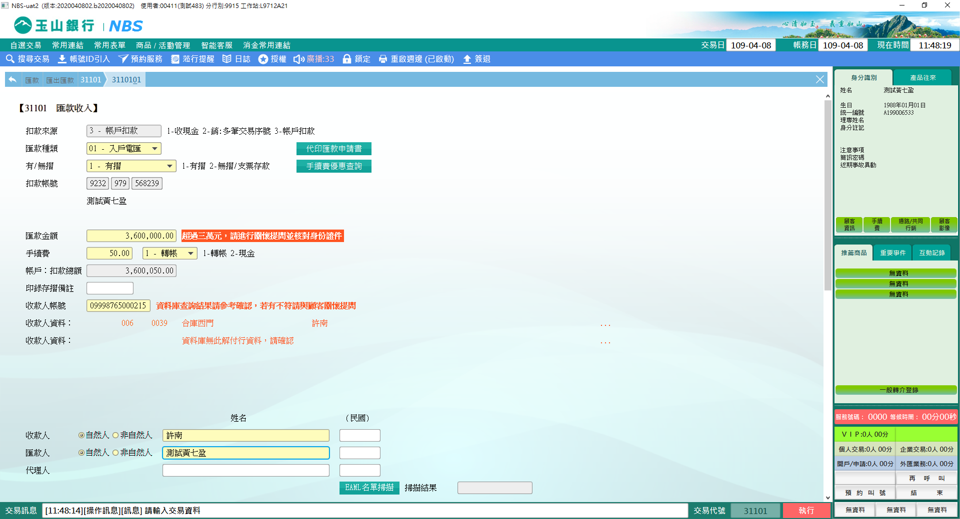

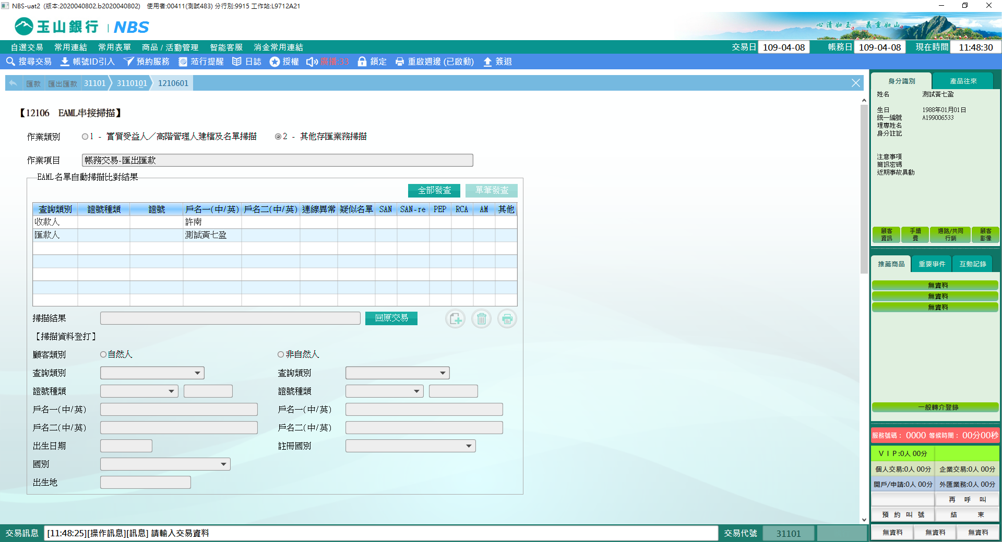

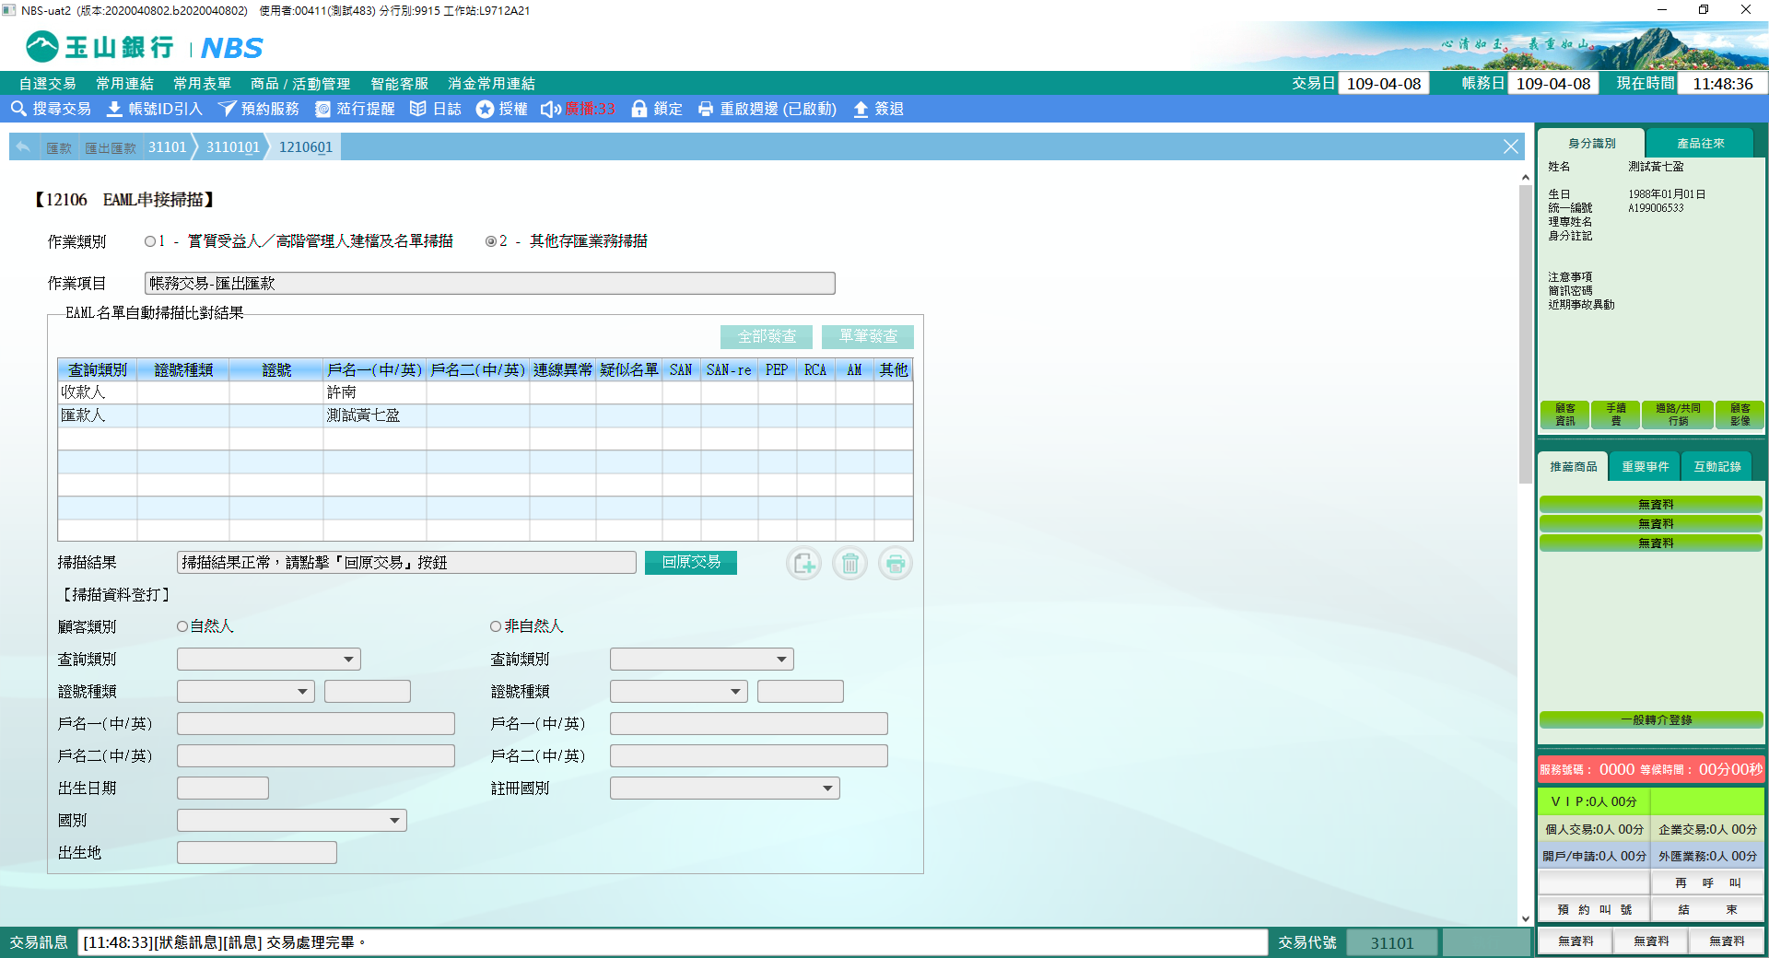

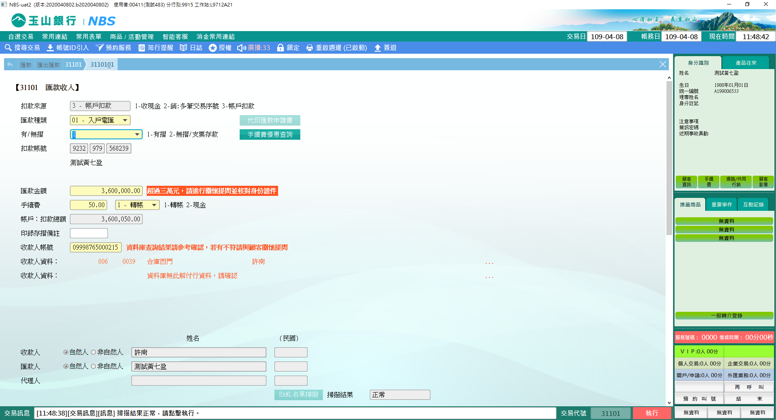

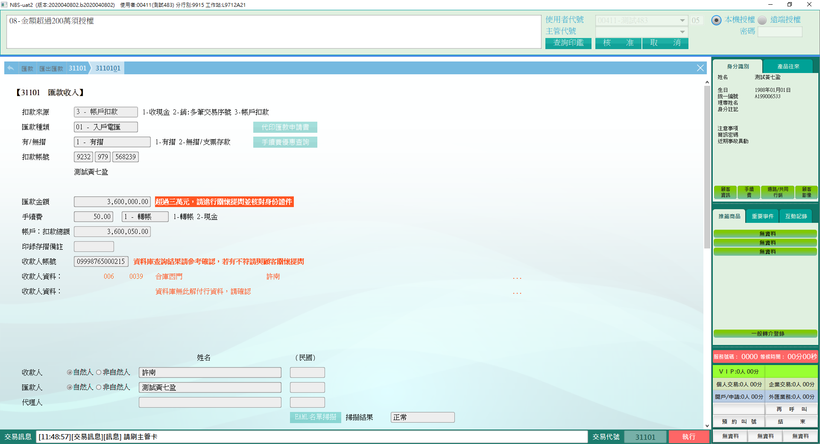

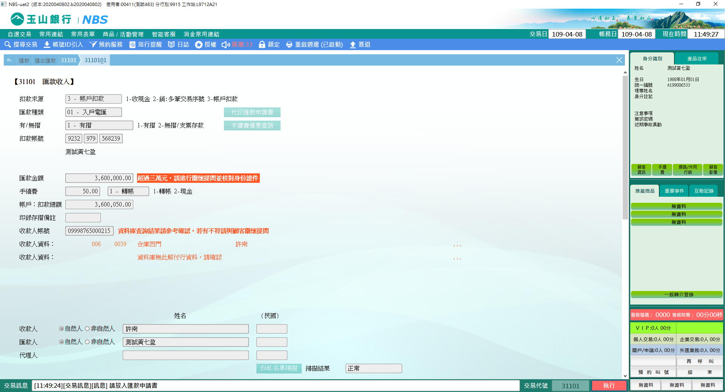

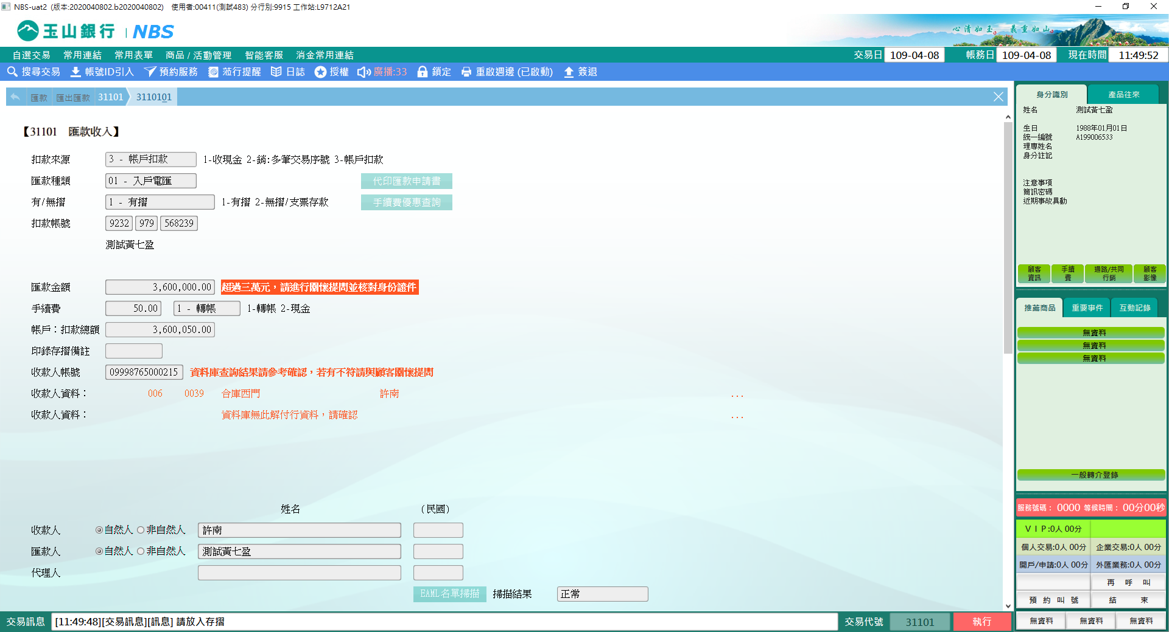

※註：【代印匯款申請書】及【手續費優惠查詢】按鈕功能

1. 代印匯款申請書

　　若於主畫面已輸入「匯款金額」、「匯款人統編」及「收款人帳號」，點擊【代印匯款申請書】時輸入資料引入代印匯款申請書畫面，其「收款人帳號」若已存在於收款人資料庫中，系統會發查「收款人戶名」、「收款行代號」及「簡稱」，並依使用情境輸入「匯款人戶名」、「電話」、「代理人姓名」及「代理人統編」，點擊【列印匯款申請書】後請放入匯款申請書列印。

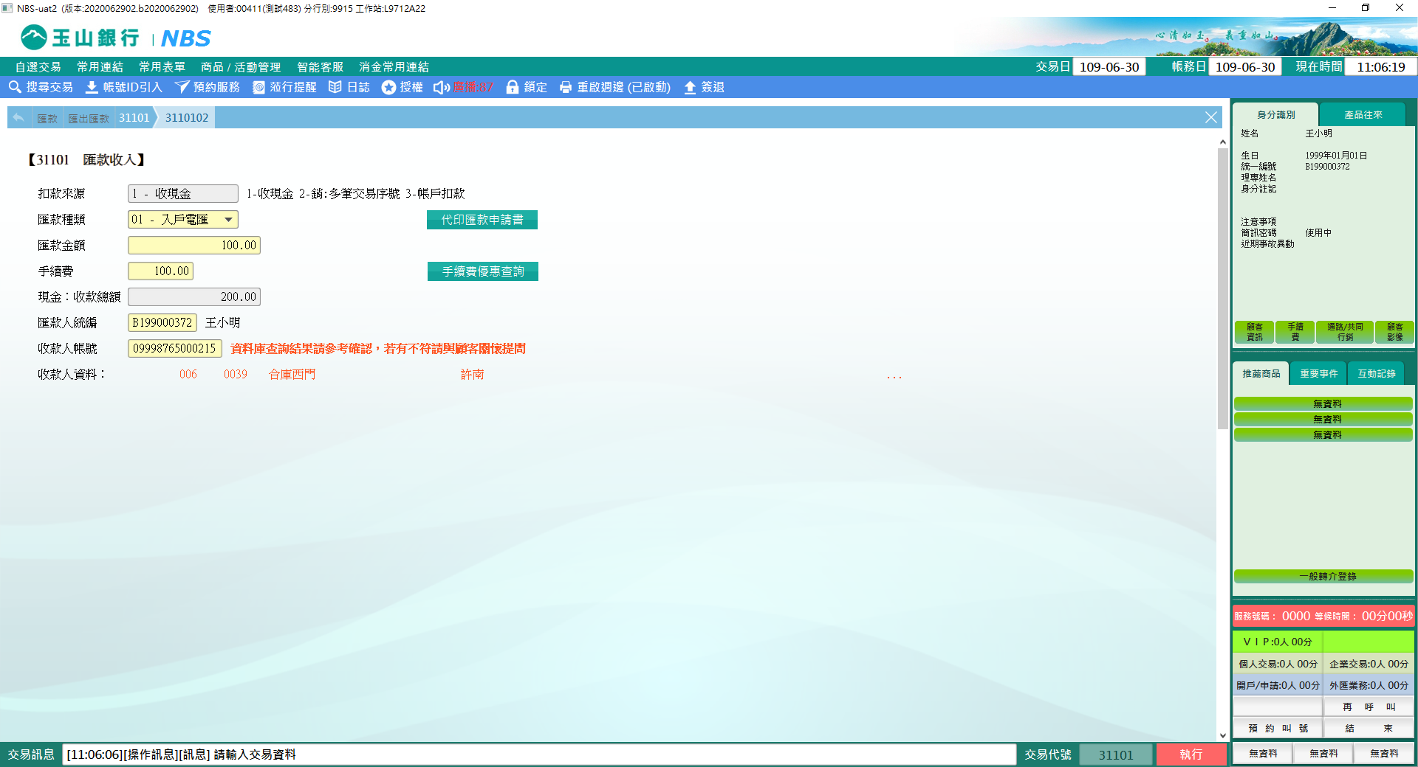

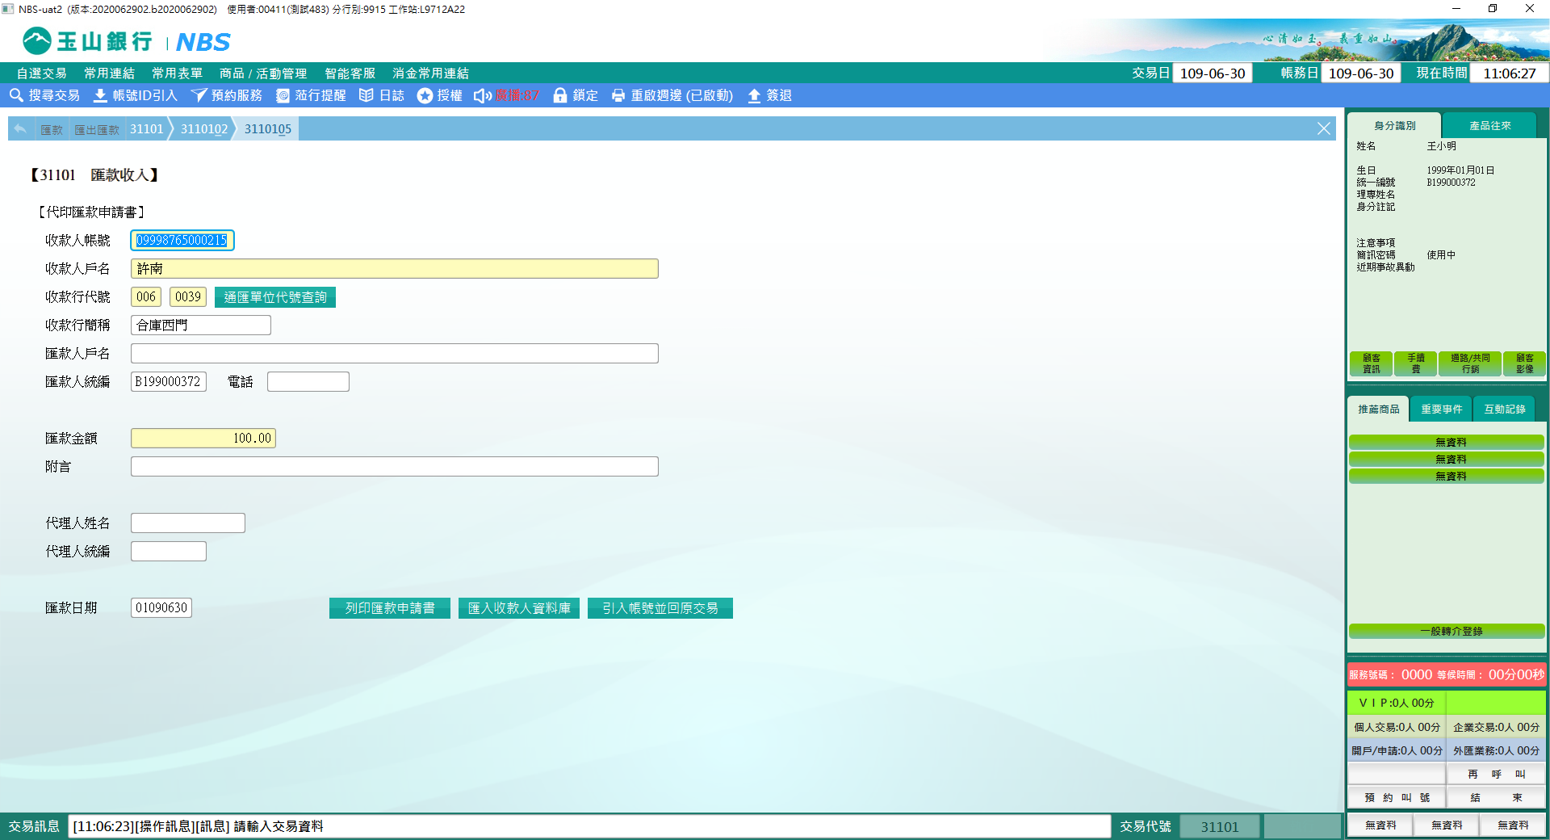

　　若收款人資料尚未存載於收款人資料庫，可於輸入資料完畢後點擊【匯入收款人資料庫】存檔；於此畫面輸入之資料可從此畫面點擊【引入帳號並回原交易】，將畫面資料帶到主畫面。

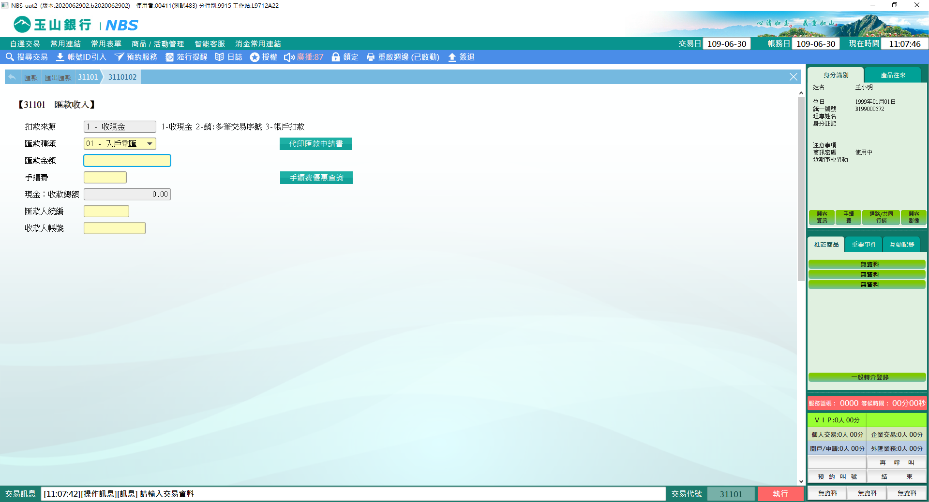

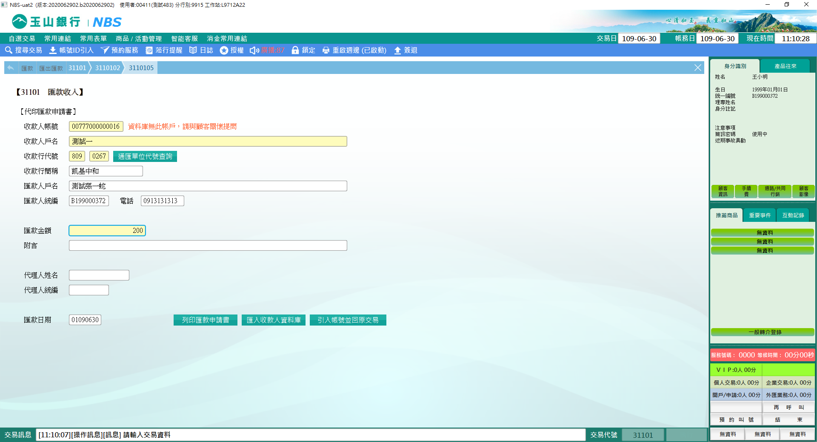

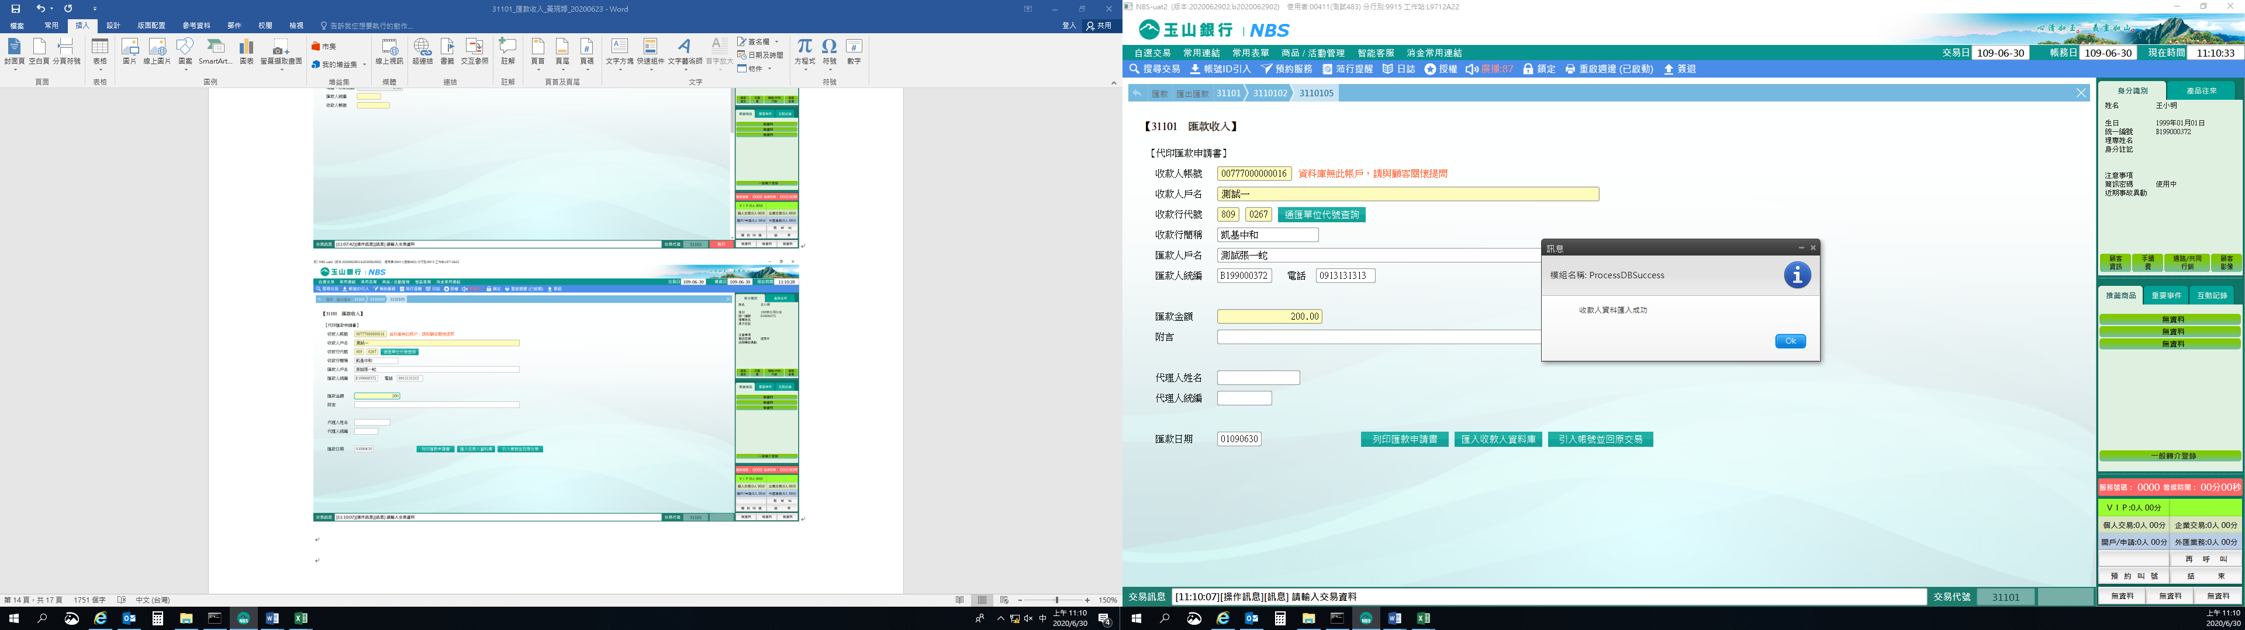

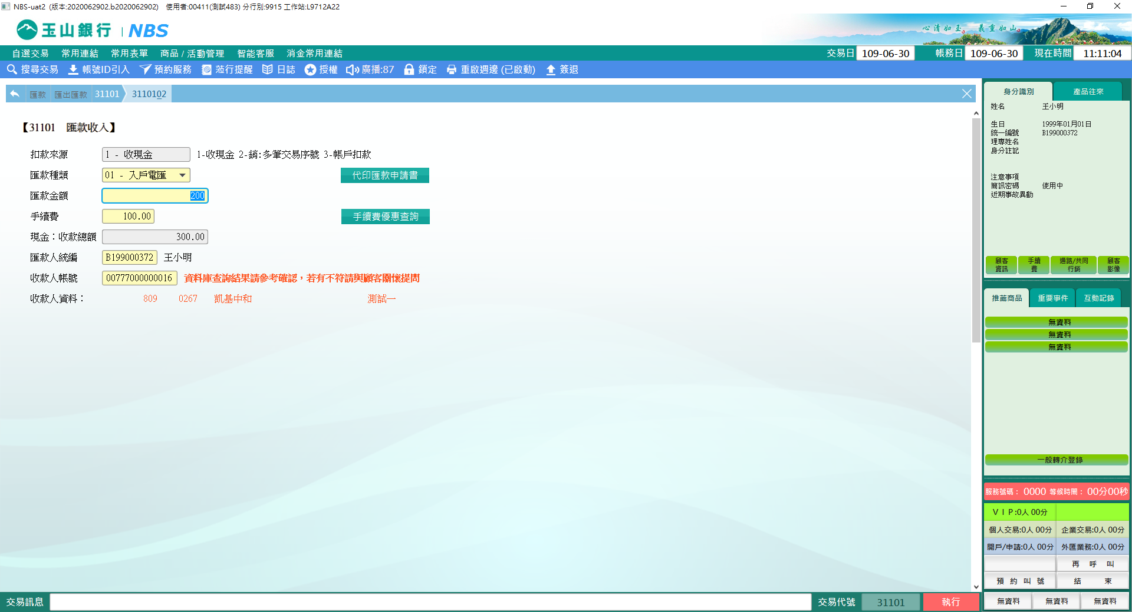

1. 手續費優惠查詢

若點擊【手續費優惠查詢】，系統連動至20410手續費收費/優惠查詢，輸入「統一編號」或「帳號」，點擊【執行】，即會顯示歸戶之手續費優惠內容，若為本行手續費優惠客群，於點選左上角「返回」主畫面時，系統會引入其查詢歸戶之手續費優惠，惟使用「帳戶扣款」者，其手續費優惠以該筆交易之「扣款帳號」為主。

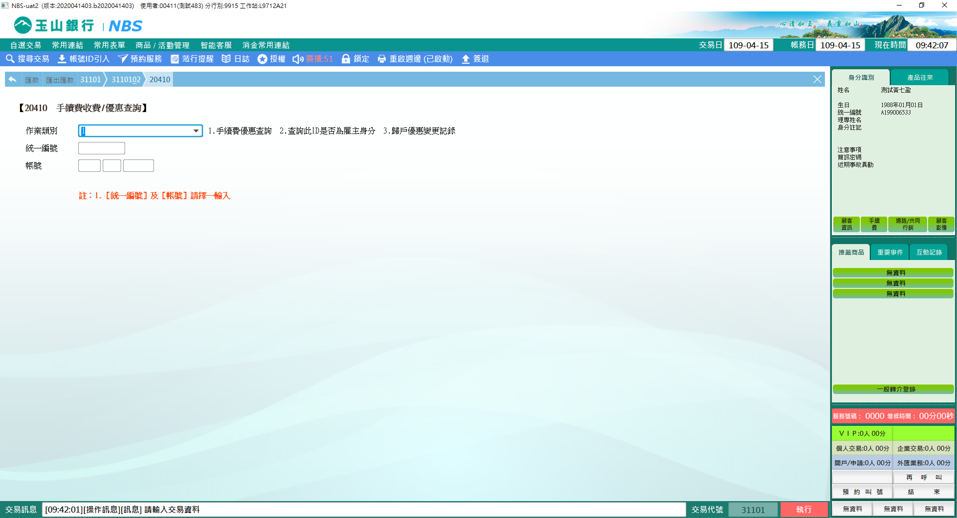

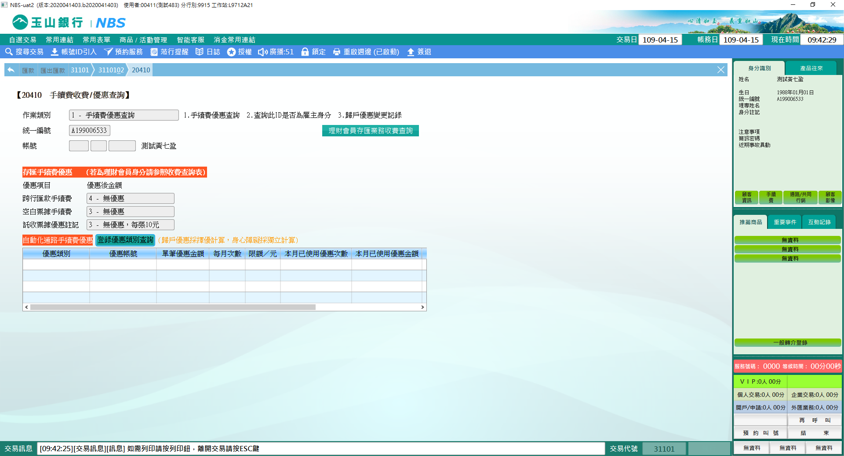

**肆、權限限制**

　　無。